**Arduino 開源 Mini MP3 Player mini播放機**

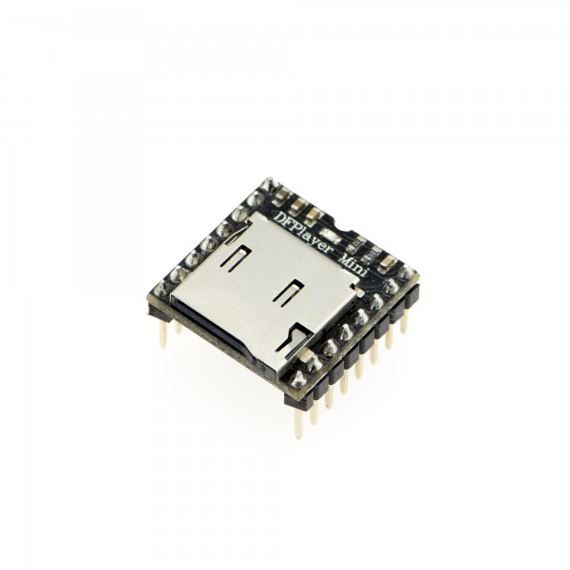

**概述**

**DFPlayer Mini是一款小巧且價格低廉的MP3模組，可以直接接駁揚聲器。模組配合供電電池、揚聲器、按鍵可以單獨使用，也可以通過串口控制，作為Arduino UNO或者是任何有串口的單片機的一個模組。模組本身完美的集成了MP3、WAV、WMA的硬解碼。同時軟體支援TF卡驅動，支援FAT16、FAT32檔案系統。通過簡單的串口指令即可完成播放指定的音樂，以及如何播放音樂等功能，無需繁瑣的底層操作，使用方便，穩定可靠。**

**技術規格**

**1、支持取樣速率(KHz):8/11.025/12/16/22.05/24/32/44.1/48**  
**2、24位元DAC輸出，動態範圍支援:90dB，信噪比支持:85dB**  
**3、完全支持FAT16、FAT32檔案系統，最大支持32G的TF卡，支持32G的U盤、64M位元組的NORFLASH**  
**4、多種控制模式可選。IO控制模式、串口模式、AD按鍵控制模式**  
**5、廣播語插播功能，可以暫停正在播放的背景音樂。廣告播放完畢回到背景音繼續播放**  
**6、音訊資料按資料夾排序，最多支援100個資料夾，每隔資料夾可以分配255首曲目**  
**7、30級音量可調，6級EQ可調**

**應用**

**1、 車載導航語音播報**  
**2、 公路運輸稽查、收費站語音提示**  
**3、 火車站、汽車站安全檢查語音提示**  
**4、 電力、通信、金融營業廳語音提示**  
**5、 車輛進、出通道驗證語音提示**  
**6、 **邊防檢查通道語音提示**  
**7、 多路語音告警或設備操作引導語音**  
**8、 電動觀光車安全行駛語音告示**  
**9、 機電設備故障自動報警**  
**10、消防語音報警提示**  
**11、自動廣播設備，定時播報**

**引腳示意圖**

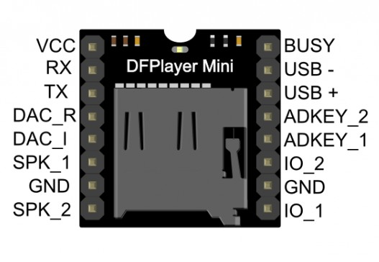

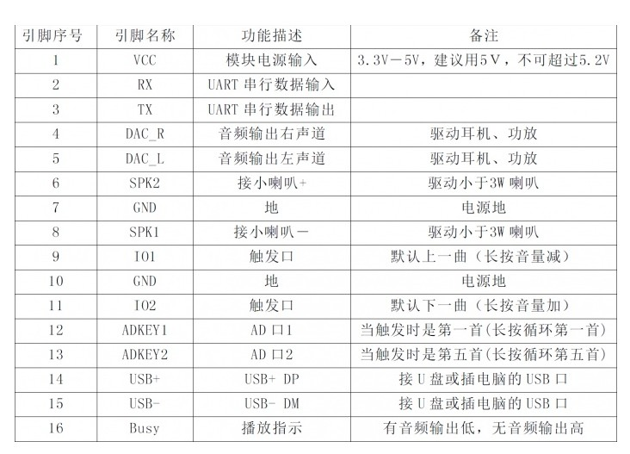

**工作模式**

**1）串口模式**  
**模組支援非同步串口通訊模式,通過串口接受控制命令**  
**串口指令格式**

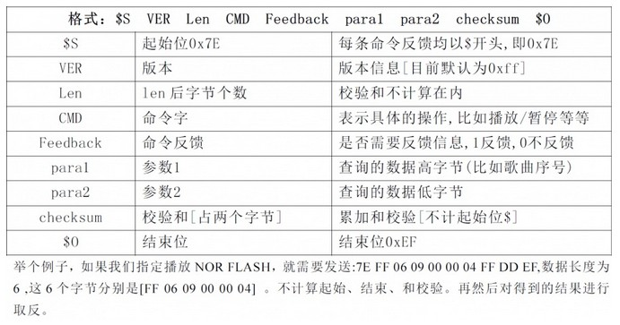

**串口控制指令**

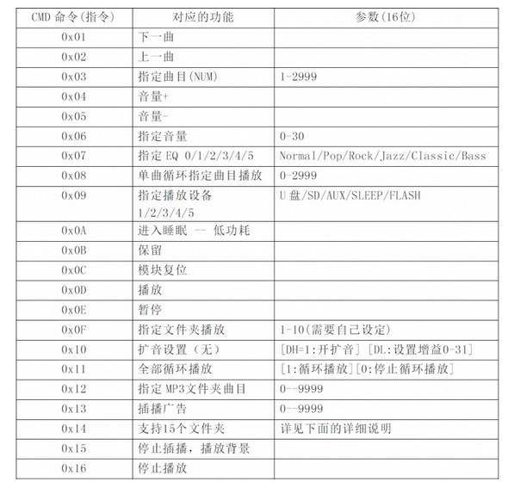

**2）AD按鍵模式**  
**模組還支援AD按鍵控制方式，取代了傳統了矩陣鍵盤的接法，這樣做的好處是充分利用了MCU越來越強大的AD功能。設計簡約而不簡單，我們模組預設配置2個AD口，20個按鍵的阻值分配。**

**按鍵使用示意原理圖**

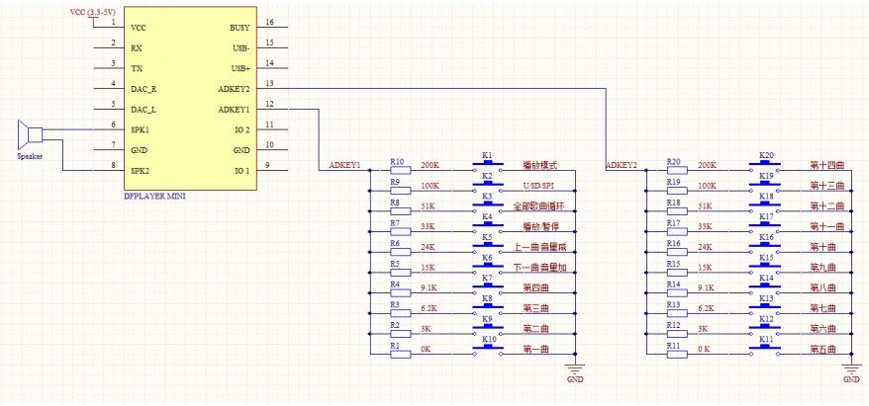

**3）IO模式**  
**本模組也支援簡單的IO模式**

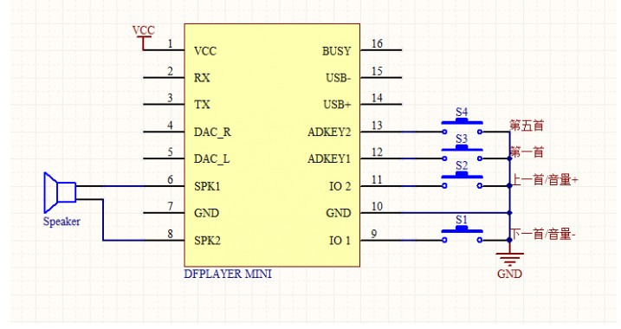

**示意連線圖**

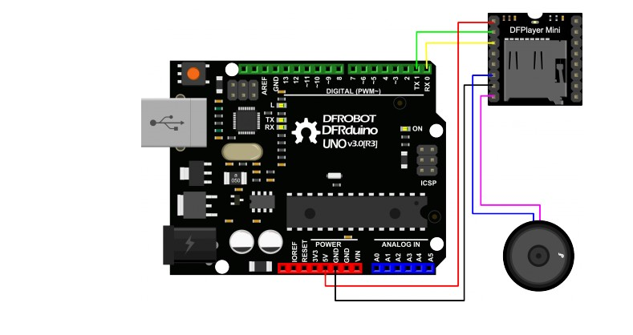

**樣例代碼**

**/* 2014-01-07 by lisper**  
**\* 通過串口控制模組**  
**\* 使用 mp3TF.h**  
**\* test on UNO**  
**\***  
**\*      DF創客社區**  
**\*/**

**#include <mp3TF.h>**

**mp3TF mp3tf = mp3TF ();**

**//**  
**void setup () {**  
**mp3tf.init (&Serial);**  
**Serial.begin (9600);**  
**//Serial1.begin (9600);**  
**}**

**//**  
**void loop () {**  
**mp3tf.play ();**  
**delay (5000);**  
**mp3tf.next ();**  
**delay (5000);**  
**mp3tf.previous ();**  
**delay (5000);**  
**mp3tf.play (4);**  
**delay (5000);**  
**mp3tf.pause ();**  
**delay (5000);**  
**}**

**/\*\*\*\*\*\*\*\*\*\*\*\*\*\*\*\*\*\*\*\*\*\*\*\*\*\*\*\*\*\*\*\*\*\*\*\*\*\*\*\*\*\*\*\*\*\*\*\*\*\*\*\*\*\*\*\*\*\*\*\*\*\*\*\***  
**\*  mp3TF mp3tf = mp3TF ();**  
**\* UNO:**  
**\*  Serial.begin (9600);**  
**\*  mp3tf.init (&Serial);**  
**\* LEONARDO:**  
**\*  Serial1.begin (9600);**  
**\*  mp3tf.init (&Serial1);**  
**\***  
**\* function:**  
**\*  mp3tf.play ();  播放一次**  
**\*  mp3tf.play (1);  播放第一首**  
**\*  mp3tf.play (3);  播放第三首**  
**\*  mp3tf.pause ();  暫停**  
**\*  mp3tf.stop ();  停止**  
**\*  mp3tf.next ();  下一首**  
**\*  mp3tf.previous (); 上一首**  
**\*\*\*\*\*\*\*\*\*\*\*\*\*\*\*\*\*\*\*\*\*\*\*\*\*\*\*\*\*\*\*\*\*\*\*\*\*\*\*\*\*\*\*\*\*\*\*\*\*\*\*\*\*\*\*\*\*\*\*\*\*\*\*\*\*/**